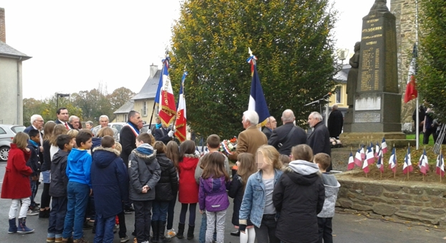
Mercredi 11 novembre 2015
La commémoration de l’Armistice du 11 novembre 1918
Mercredi matin nous nous sommes réunis devant le monument aux morts. C’était un jour férié et nous n’avions pas école.
Des hommes en uniforme et en costume avec des médailles sur la poitrine portaient les drapeaux de la France. Soudain un homme a allumé un poste de musique (un magnétophone). En même temps un autre monsieur a hissé le drapeau français; enfin la cérémonie à commencé.
Un monsieur âgé de Saint-Gilles, un ancien combattant, nous a fait un discours sur la guerre, la violence et aussi la Paix. Puis, nous avons respecté 1 minute de silence et on a écouté la Marseillaise.
Pour terminer la cérémonie, comme il y avait beaucoup d’enfants, nous avons fait des groupes pour déposer des roses au pied du monument aux morts en souvenir des soldats saint-gillois. C’est bien de se souvenir.
Les élèves de CM1

